МКДОУ «Мекегинский детский сад «Ласточка»

Сценарий экологического досуга «День Земли в детском саду»

Воспитатель: Абидова С.М.Ш.

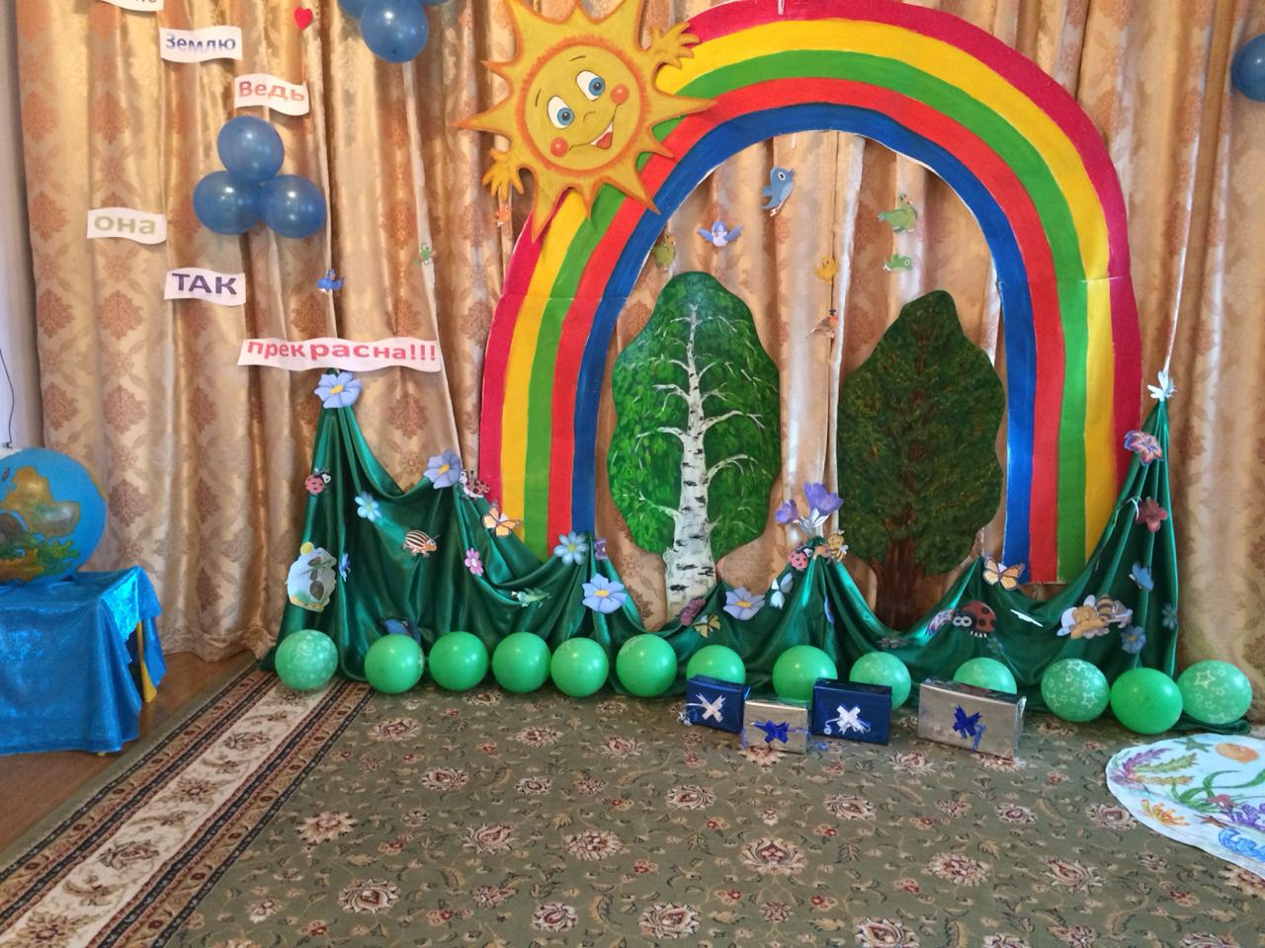

**2018г.**

**ЦЕЛИ:** День Земли в детском саду проводится для расширения экологических знаний, воспитания у детей гуманного отношения к природе и чувства ответственности за все живое на нашей планете.

Подготовительная работа

**Предварительная работа:**

* разучивание стихов, потешек и загадок о природе;
* беседы на тему экологического воспитания;
* рассматривание иллюстраций;
* чтение художественных произведений о растениях и животных;
* знакомство с космосом;

**Оборудование:**

* большой шар с материками (макет земли),
* две корзины для мусора,
* мусор (палочки, бумага),
* хопы

**Действующие лица:**

* Ведущая,
* Земля,
* Крепкосвист,
* Дети
* Апрелька.

День Земли в детском саду. Сценарий

Дети входят в зал по музыку Савельева «Большой хоровод».

***Ведущая:***— Ребята, не давно во всем мире отмечали праздник День Земли. Мы с вами являемся частью нашей планеты. И должны стать участниками празднования этого замечательного дня

— Здравствуй, наша планета Земля!  
Здравствуйте, океаны, реки, моря, озера! (Дополняют дети.)  
Здравствуйте, насекомые, звери и птицы! (Дополняют дети.)  
Здравствуйте, луга, леса, поляны, рощи! (Дополняют дети.)  
Земля — наш общий дом. И люди, и звери, и птицы — все вместе в нем живем.  
Здесь знает каждый, ты и я!  
Природу обижать нельзя!  
Так скажем дружно: «Раз, два, три!»  
Откроем праздник — День Земли!

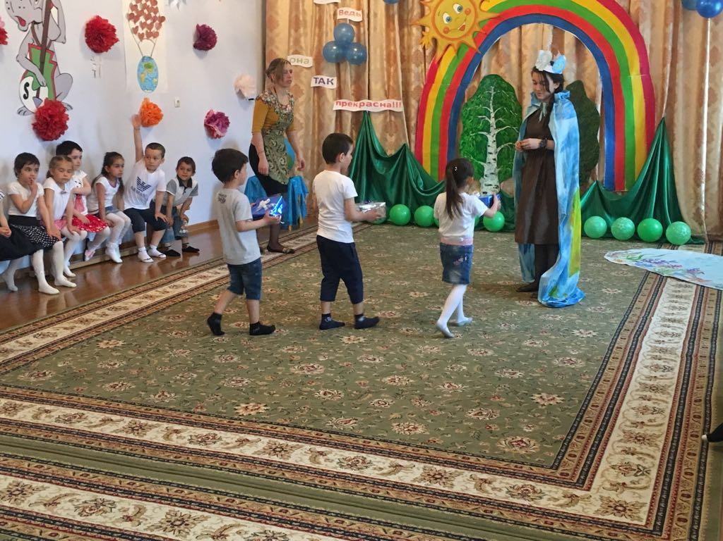—А вот и к нам сама пожаловала матушка Земля!

Выходит Земля с большим шаром (макет земли).

***Земля:*** — Здравствуйте ребята! Здравствуйте, гости дорогие! Как я рада всех вас видеть сегодня на нашем празднике!

***Ведущий:***— Земля, а ребята пришли к тебе не с пустыми руками, а приготовили поздравительную открытку.

Выходят дети и зачитывают поздравление на изготовленной заранее открытке в размер ватмана:

— Дорогая, милая земля!  
Поздравляем тебя с твоим праздником!  
Мы желаем твоим рекам, озерам, лесам,  
Твоим питомцам: зверям и птицам,  
Рыбам и насекомым здоровья!  
А еще быть самой красивой планетой.  
И в этот праздничный день не грустить и не скучать, а быть веселой.  
Потому что мы тебе еще дарим наши песни, стихи и танцы,  
И вот такие подарки.

Четверо детей несут четыре праздничные коробки с подарками и ставят у центральной стены.

***Земля:***

— Всех детей благодарю, всем «Спасибо!» говорю!  
Сколько звуков, сколько пенья в этот чудный день весенний.  
Вторя песням соловья, здесь спою для вас и я!

**Песня «Земля — наш общий дом» (музыка Насуленко).**

***Ведущий:***

— От улыбки и от песни станет радостней всем вместе,  
И сегодня в День Земли танец дарим тебе мы!

**Дети исполняют танец «Улыбка».**

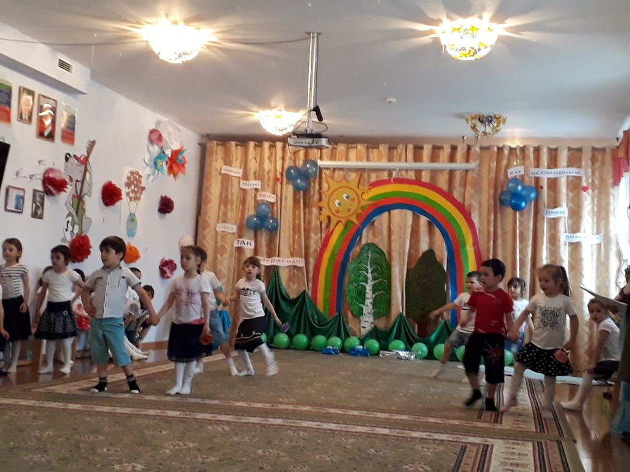

***Земля:***— Ребята, а вы хотите поиграть с моим макетом Земли – глобусом?

**ИГРА:**

**Проводится игра с мячом.**

Земля задает вопрос и бросает шар:

— Кто живет на земле? (Животные, насекомые, цветы.)  
— Кто живет под землей? (Червяки, кроты, жуки.)  
— Кто летает над Землей? (Птицы, насекомые.)  
— Когда на улице светло? (Днем.)  
— Зачем нужна вода? (Пить, купаться, поливать растения.)  
— Для чего нужен воздух? (Необходим для дыхания.)  
— Что делают пчелы? (Собирают нектар.)

***Земля:*** — Вы, ребята, молодцы! Все про меня уже знаете.

За дверью раздается свист, в зале появляется Крепкосвист с большим рюкзаком.

***Ведущий:***— Ты кто такой?

***Крепкосвист:***— Я возмутитель спокойствия, рек и озер, разоритель птичьих гнезд и нарушитель лесных тропинок. Я Крепкосвист.

***Ведущий:***— У тебя такой большой рюкзак, что в нем?

***Крепкосвист:***

— Для таких хороших деток  
Мне не жалко ничего.  
У меня для вас подарки,  
Нет таких ни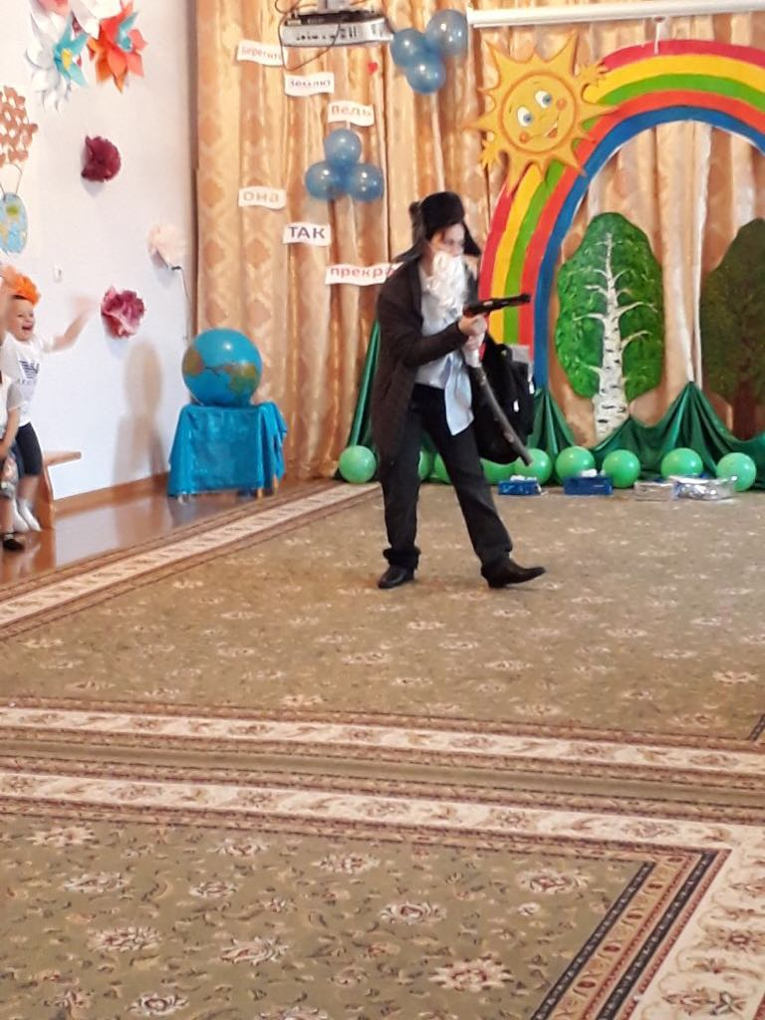 у кого.  (Достает и отдает детям.)   
Вот рогатка вам, ребятки.  
Чтобы в птичек пострелять.  
Вот вам шумный пистолетик,  
Чтоб друг друга попугать!  
Этим камнем тяжеленным  
Можно окна выбивать!  
Этой палкой-выручалкой  
Во все стороны махать! Вот так!

— Хороши мои подарки?

***Ведущий:*** — И нисколько не хороши, забери их назад. Никакие это не подарки, а очень плохие вещи. Их срочно надо выбросить. Дети, верните все ему обратно!

Дети возвращают все вещи.

***Крепкосвист:***— Плохие вы, дети, не буду с вами дружить! А вот еще мои подарки… (Разбрасывает мусор.) Посмотрите, как у вас грязно! А мусора…

***Земля:*** — Это ты, Крепкосвист, намусорил.

***Крепкосвист:*** — Это не я, а они! (Показывает на ребят.)

***Земля:***— Ах, как не хочется в такой праздничный день быть такой замусоренной. Что же мы теперь будем делать?

Дети предлагают убрать мусор. Взрослые готовят четыре корзины для мусора.

***Земля:***— Спасибо за помощь, только давайте рассортируем мусор по разным корзинам: в одну сложим бумагу, а в другую — ветки, шишки и пластиковые бутылки.

**КОНКУРС:**

**Проводится конкурс «Кто быстрее уберет мусор».**

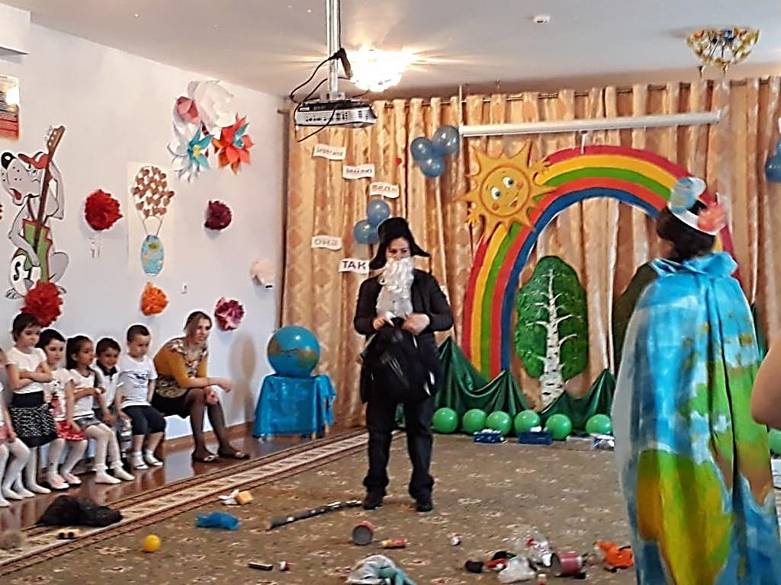

***Крепкосвист:*** — Да, я плохо себя веду, а ваши-то дети умеют себя правильно вести?

***Ведущий:***— Конечно, умеют! Можешь задавать им любые вопросы.

***Крепкосвист:*** — Сейчас мы проверим, как вы знаете правила поведения в лесу. Для этого поиграем с вами в **игру «Если я приду в лесок»**. Я буду озвучивать вам свои действия, а вы отвечать: если я буду поступать хорошо, говорим «да», если плохо, то все вместе кричим «нет»! Открываю свою лесную книгу.

— Если я приду в лесок  
И сорву ромашку? (Нет.)  
Если съем я пирожок  
И выброшу бумажку? (Нет.)  
Если хлебушка кусок  
На пеньке оставлю? (Да.)  
Если ветку подвяжу,  
Колышек подставлю? (Да.)  
Если разведу костер,  
А тушить не буду? (Нет.)  
Если сильно насорю  
И убрать забуду? (Нет.)  
Если мусор уберу,  
Банку закопаю? (Да.)  
Я люблю свою природу,  
Я ей помогаю! (Да.)

***Ведущий:*** — Ну вот, Крепкосвист, наши дети знают как себя надо вести. И мусор весь собрали. Как у нас чисто и красиво!

***Крепкосвист:***

— Больше я вредить не буду!  
Зло, коварство позабуду.  
Буду людям помогать,  
Никого не обижать!  
А сейчас, ребята, я вас покидаю.  
Вот подарки возьму, лучше выкину, пойду! (Уходит, машет рукой.)

***Ведущий (говорит на фоне фонограммы пения птиц):***

— Громко птицы распевают –  
Все весну-красну встречают!

***Земля:***

— Кто-то к нам сюда спешит? Кто-то к нам сюда бежит?  
Ну-ка хлопнем веселей, пусть отыщет нас скорей! (Дети хлопают.)

Звучит музыка, появляется Апрелечка, держит в руках подарок.

***Апрелечка:***

— Здравствуйте, мои друзья!  
Я апрелечка-весна.  
Бужу землю ото сна!  
Наполняю соком почки, на полях ращу цветы.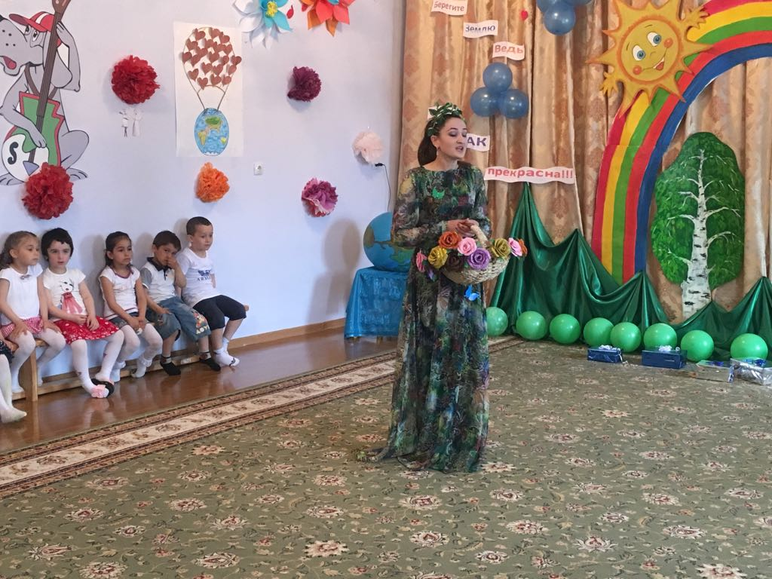  
Прогоняю с бухты лед,  
Светлым делаю восход,  
Всюду, в поле и лесу  
Людям радость я несу!  
День Земли и я встречаю.  
Петь для вас я начинаю!

**Песня «Самая счастливая» (музыка Савельева).**

***Апрелечка:***

— Я вас всех благодарю и свой подарок вам дарю,  
А теперь мне в лес пора. До свидания, друзья! (Покидает зал.)

***Ведущий:***— Дорогая Земля, а ребята для тебя приготовили стихи, послушай!

***1-й ребенок:***

— Нас в любое время года  
Учит мудрая природа:  
Птицы учат пению, АЙКА  
Паучок – терпению.  
Пчелы в поле и в саду  
Обучают нас труду.

***2-й ребенок:***

— Учит снег нас чистоте.  
Учит солнце доброте.  
У природы круглый год Аа  
Обучаться нужно.  
 учит весь лесной народ  
Учит крепкой дружбе.

***3-й ребенок:***

— Ты дышишь чистым воздухом лесов  
И воду пьешь из полноводных рек, РАЗАК  
Ты сыт ее хлебами, человек,  
Откликнись на ее печальный зов.

***4-й ребенок:***

— Есть на Земле огромный дом  
Под крышей голубой.

Живут в нём солнце, дождь и гром Рухсана Лес и морской прибой.

Живут в нём птицы и цветы,  
Весёлый звон ручья,  
Живёшь в том доме светлом ты  
И все твои друзья.

***5-й ребенок:***

— Куда б дороги не вели,  
Всегда ты будешь в нё Зайнаб   
Природою родной земли  
Зовётся этот дом.

***Земля:***— Ребята, а я ведь в разное время года бываю разной.

***Земля задает вопросы детям:***

— Отгадайте: Когда я бываю белой? (Зимой.)  
А желтой, красной, оранжевой? (Осенью.)  
Когда я бываю зелёной? (Весной.)  
А когда разноцветной? (Летом.)

— А теперь пора посмотреть подарок Апрелечки. Смотрите, здесь открытка с загадкой:

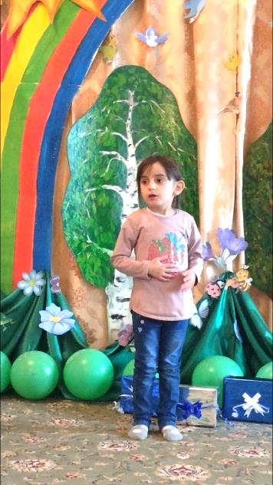— Он родился в майский день,  
И лес его хранит.  
Только ты его задень —  
Он тихо зазвенит? (Ландыш.)  
Ой, смотрите здесь целая корзина.

***Ребенок:*** —А сейчас наши дети исполнят танец цветов.

**Дети исполняют танец «цветов».**

***Ведущий:***— Да, прекрасна наша Земля и зимой, и весной, и летом, и осенью. Земля – это общий для всех дом. Живя в этом доме, человек должен быть добрым, должен заботиться о всех живых существах. А кто они такие, живые существа?

***Ребёнок:***

— Рыбы, птицы, звери в душу людям смотрят.  
Как будто просят нас: люди, не убивайте зря!  
Ведь море без рыб — не море, РАИСКА  
Ведь небо без птиц — не небо,  
Земля без зверей — не земля,  
А нам без земли нельзя!

***Ведущий:***— Все согласны?

***Земля:***— На моей планете есть два красивых озера, посмотрите! (Выставляют три водоема.) Послушайте, какая тишина! Никто не плескается, почему? (Дети нет рыбы отвечают.) Правильно, это мы сейчас исправим

**ИГРА:**

**Проводится эстафета «Ловись рыбка». Для мам**

Детям раздаются сачки, и в емкости с водой выпускаются рыбки. 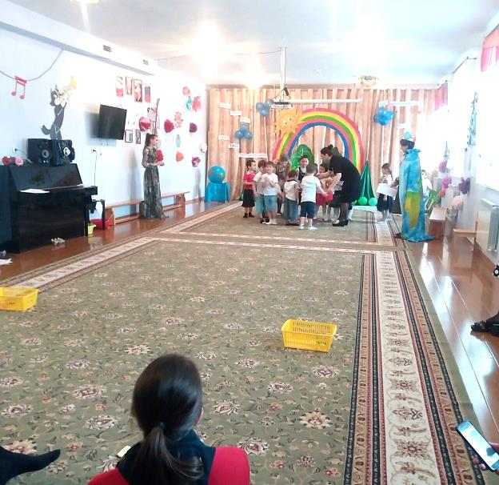

***Земля:*** — Кто может ответить на мой вопрос: «Какой должна быть планета?»

***Ребенок:***

— Давайте будем беречь планету!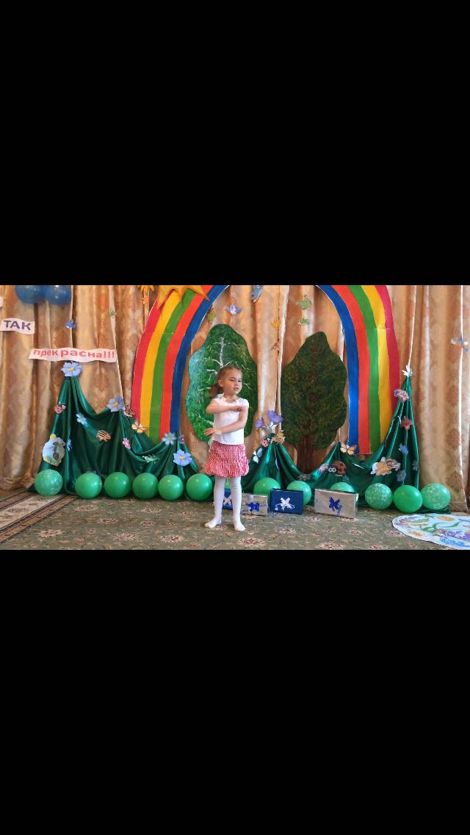  
Другой такой на свете нет.  
Развеем над нею и тучи, и дым — Санат  
В обиду её ни кому не дадим!  
Украсим всю землю садами, цветами.  
Такая планета нужна нам всем с вами!

*(****Музыкальное сопровождение.)***

***Земля:*** — Да, я согласна, будем наводить красоту на моей планете. Только как?

***Ведущий:*** — Матушка Земля, мы тебя просим, открой свои подарочные коробки, и сама все увидишь!

(Открывает первую коробку — цветы.)

Конечно, они обязательно должны быть на моей планете! Пожалуйста, украшайте! (Открывает вторую коробку — бабочки.)

Эти сказочные насекомые не проживут без цветов.

Пожалуйста, украшайте!

(Открывает третью коробку — птицы.) Конечно, без пения птиц, моя планета будет грустной и печальной. Отпускайте их на в небеса.

(Открывает четвертую коробку — рыбы.)Посмотрите сколько разных рыбок . Пусть эти золотые рыбки всегда исполняют ваши желания. Запускайте их в моря и океаны!

— Посмотрите-ка, друзья.  
Как прекрасна ты, земля!

**Эстофета « Посади и вырасти».** Дети делятся на две команды . первый ребенок бежит подготавливает ямочку в коробке с землей , второй сажает саженец ,третий поливает. Какая команда быстрее справится та команда и победила.

***Ведущий :*** молодцы ребята славно поработали благодоря вашему труду наша земля стало красивее

**Исполняется песня «Как прекрасен мир» (музыка Вихаревой). ( Музыкальное сопровождение.)**

***Земля:***

— Спасибо вам, ребята. Мне так было с вами интересно.  
Давайте будем беречь планету –  
Во всей вселенной похожей нету,  
Во всей вселенной только одна  
Для жизни и дружбы всем вам я дана!

***Земля:***

— Славно мы повеселились.  
Очень крепко подружились.  
Поплясали, поиграли.  
Все вокруг друзьями стали.  
Мне пора уже прощаться —  
С вами буду расставаться.

— До свидания!

Земля уходит. Дети покидают зал.